PHỤ NỮ QUÊ TÔI
Quê tôi là một chốn thanh bình với cánh đồng bao la khuất sau lũy tre làng, với mái nhà đơn sơ, liêu xiêu liêu xiêu trong làn khói bếp lúc chiều buông. Dân quê tôi bắt đầu một ngày bằng tiếng gà gọi sáng, kèm theo tiếng ồ ồ cạp cạp của mấy con vịt lùn, tiếng con lợn ỉn đòi ăn, tiếng gà con chiêm chiếp la hét khi mấy con chim sẻ xà xuống nhặt tranh hạt thóc…Trong góc sân nhỏ lúc nào cũng ồn ào với thứ tạp âm đó, một loại tạp âm hay đến mức kỳ diệu chẳng khác nào một bản đồng dao. Có lẽ vì thế mà nó níu chân người dân quê tôi, tuy nghèo nhưng chẳng ai muốn ra khỏi cái lũy tre làng đấy cả. Ngày ngày vác cuốc ra đồng, làm bạn với con trâu cái cày, chăm nom từng khóm lúa, nhặt cỏ cho từng gốc ngô, vui mừng nhìn những mầm xanh của mình lớn từng ngày, hạnh phúc khi thấy chúng đơm hoa kết hạt và rớt nước mắt trong ngày mùa bội thu.
Quê tôi yên bình từ trong câu ca đến lời mẹ ru.
Dân quê tôi yêu hòa bình.
Rồi chợt một ngày, bầu trời trong veo đầy nắng bị xé toạc bởi khói lửa chiến tranh, bài đồng dao ngày nào nay chỉ còn lại tiếng bom đạn rền tai. Còn đâu cảnh sáo diều vi vu, còn đâu nữa những tiếng lẩy Kiều, tiếng đàn ca mỗi tối. Khói nghi ngút bốc lên trong khắp làng, giặc đốt nhà, đốt cây rơm…Sự tang tóc bắt đầu đổ xuống như bóng chiều ngã dài. “Bỏ nhà lũ trẻ lơ xơ chạy. mất tổ đàn chim dáo dác bay.- Nguyễn Đình Chiểu”.
Chiến tranh bắt đầu.
Dân quê tôi yêu hòa bình – đôi bàn tay chúng tôi chỉ muốn được lao động hăng say trên ruộng đồng nhưng rồi, quân cướp nước kéo đến, cướp đi cuộc sống bình yên của một quê nghèo, họ đã phải đặt cái cày cái bừa xuống và xách súng lên.
Trai làng lần lượt ra đi, đi mãi không hẹn ngày trở về.
Phụ nữ quê tôi, người mất chồng, người mất con, người mất đi người yêu, mất anh em trai, mất đi trụ cột gia đình, mất cả cuộc đời….
Nhưng sự mất mát đó, không làm ngã quỵ phụ nữ quê tôi. Gạt ngang dòng nước mắt, các bà các mẹ các chị kiên cường đứng lên, tiếp nối cha anh, sẵn sàng cho tiền tuyến , sẵn sàng ra tiền tuyến.
Mẹ tôi có đôi mắt buồn xa xăm, vì những đêm khóc thầm, vì những đêm thức trắng đào hầm cất giấu bộ đội. Những đêm mưa gió dáng mẹ lưng còng lặng lẽ “che từng căn hầm nhỏ, xóa sạch vết con về, mẹ ngồi dưới cơn mưa – Trịnh Công Sơn”. Lưng mẹ còng, mắt đã mờ, gương mặt hằn sâu những nỗi thương đau, đôi tay gầy guộc, mái tóc pha sương, mẹ không chỉ là mẹ của con, mẹ là mẹ của cả một dân tộc. Mẹ giành cho đất nước người chồng yêu dấu, mẹ giành cho đất nước những đứa con mẹ đứt ruột sinh ra, mẹ nuôi những đứa con đến từ muôn ngả, mẹ khóc trong mù lòa khi chúng không trở về. Cả một đời mẹ chẳng có một đêm được ngủ giấc tròn, mẹ thức để “che đàn con nằm ngủ - Trịnh Công Sơn”.
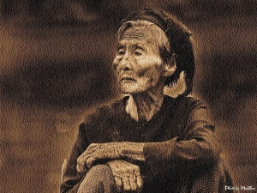
(Nguồn: Internet)
Phụ nữ quê tôi hát rất hay và có miệng cười rất xinh. Bom đạn và chia ly không dập tắt được niềm tin chiến thắng, niềm yêu đời, hoài bão ước mơ của tuổi trẻ. Nụ cười và lời ca là nghị lực, là sức mạnh để bao nhiêu cô gái đang tuổi trăng tròn làm cho “cây xanh mở lối”, “núi phải cúi đầu”. Tuy chẳng thấy mặt người, chỉ nghe tiếng hát, nhưng em chính là cô gái bé nhỏ đã hy sinh tuổi xuân của mình để làm nên những con đường lịch sử nối liền tổ quốc.
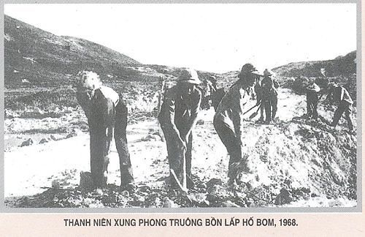
(Nguồn: Internet)
Phụ nữ quê tôi dáng người tuy nhỏ nhắn, tay yếu chân mềm nhưng lại làm những chuyện lớn lao. Băng rừng, lội suối, dãi nắng, dầm mưa, hiểm nguy không nản, đôi vai gầy gánh vác non sông. Những con đường trơn trượt không làm lung lay những bước chân vững vàng, những thùng đạn nặng gấp đôi trọng lượng cơ thể không làm ngã quỵ đôi vai, đường càng dài càng nặng tình chiến đấu. Tiền tuyến các anh đang chờ phía trước, đi đêm ngày nào có biết mỏi mệt, đường ta đi có hoa có bướm, có lời ca tiếng hát, như bồng như bế từng quả pháo, trái đạn. “Quả pháo ơi sao mà như đứa trẻ, suốt đêm ngày ta vác trên vai – Lư Nhất Vũ”.
Phụ nữ quê tôi là những anh hùng, giặc đến nhà, đàn bà cũng đánh. Lũ cướp nước có to béo đến đâu, họng súng của chúng có khét lửa đến đâu cũng không làm cho họ bị khuất phục. Họ có đủ can đảm để nhìn thẳng và chiến đấu.
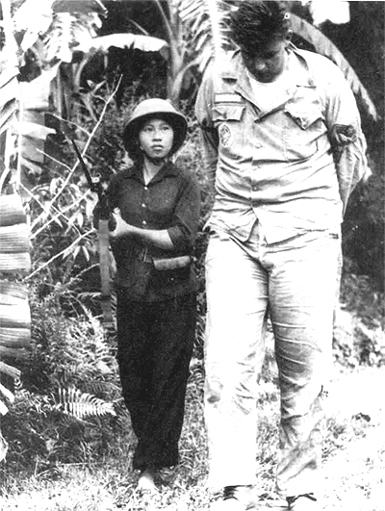
"O du kích nhỏ giương cao súng
Thằng Mỹ lênh khênh đứng cúi đầu...
Ra thế! To gan hơn béo bụng
- Anh hùng đâu cứ phải mày râu! – Tố Hữu "
Xiềng xích có thể trói buộc thể xác của người em gái nhỏ nhưng không thể trói buộc một trái tim yêu tự do. Roi vọt có thể quật ngã thể xác người em gái nhỏ nhưng không thể quật ngã ý chí kiên cường. Súng đạn có thể giết chết người em gái nhỏ nhưng không thể giết chết tình yêu quê hương. Em nằm xuống như trở về với đất mẹ, để tổ quốc được hồi sinh, để mùa hoa của quê hương lại tiếp tục nở.
Phụ nữ quê tôi cấy cày đảm đang. Tay cấy tay bừa, tay vót chông, tay tải đạn, tay ôm con, tay bồng súng. Chỉ mong con lớn được làm người tự do, gian khổ có hề chi. Dưới làn mưa bom bão đạn, mẹ lưng còng che cho từng cây lúa, lúa như hiểu lòng người, lúa nặng trĩu ân tình, lúa ra tiền tuyến. Trên ngọn núi có cheo leo hiểm trở thì con hãy cứ ngủ ngoan trên lưng mẹ, mẹ đi tỉa bắp, mẹ đi chuyển lán, mẹ đi đạp rừng, mẹ mang mặt trời của mẹ đến với mặt trời quê hương.
Quê tôi thơm hương lúa, có gốc đa đầu làng già cỗi gối đầu lên mái đình rêu phong vút cong, có người mẹ già còm cõi đợi con về, có người em gái nhỏ mãi mãi tuổi hai mươi, có người vợ chờ chồng hóa đá.
Phụ nữ quê tôi bước ra từ quả thị.
Phụ nữ quê tôi anh hùng bất khuất trung hậu đảm đang.

